***Ruben Palomo Yuste***

***2 DAM – Los Naranjos***

***Final interfaces Mapas***

***Adivina la provincia y la comunidad***

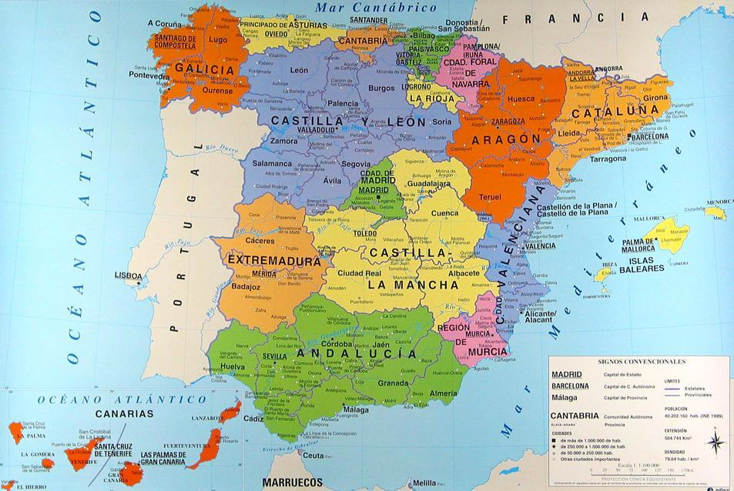***Índice:***

1. ***Enunciado.***
2. ***Cargas de prueba.***
3. ***Enunciado.***

El colegio de Los Naranjos me pido una aplicación para sus alumnos de primaria para que trabajaran con Comunidades Autónomas y Provincias de España y las capitales de dichas provincias, decidí trabajar con una interfaz con menús y barra de herramientas fácil de usar y con botones que te lleven directamente a los juegos.

1. ***Cargas de prueba.***

* Inicio del programa.

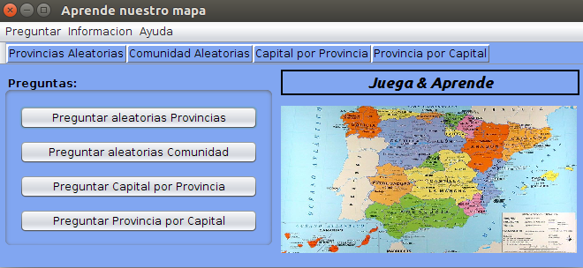

* Acceder al juego de provincias aleatorias desde el botón



* Acceder al juego de provincias aleatorias desde el menú

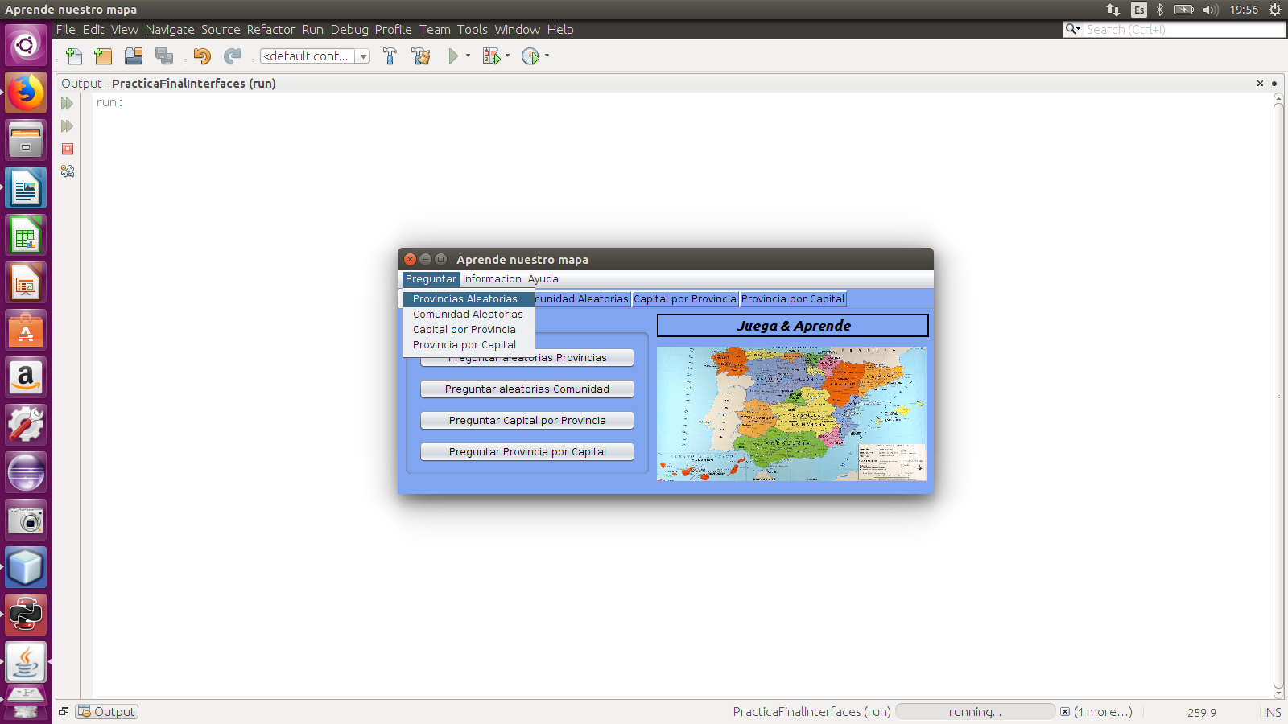

* Acceder al juego de provincias aleatorias desde la barra de herramientas

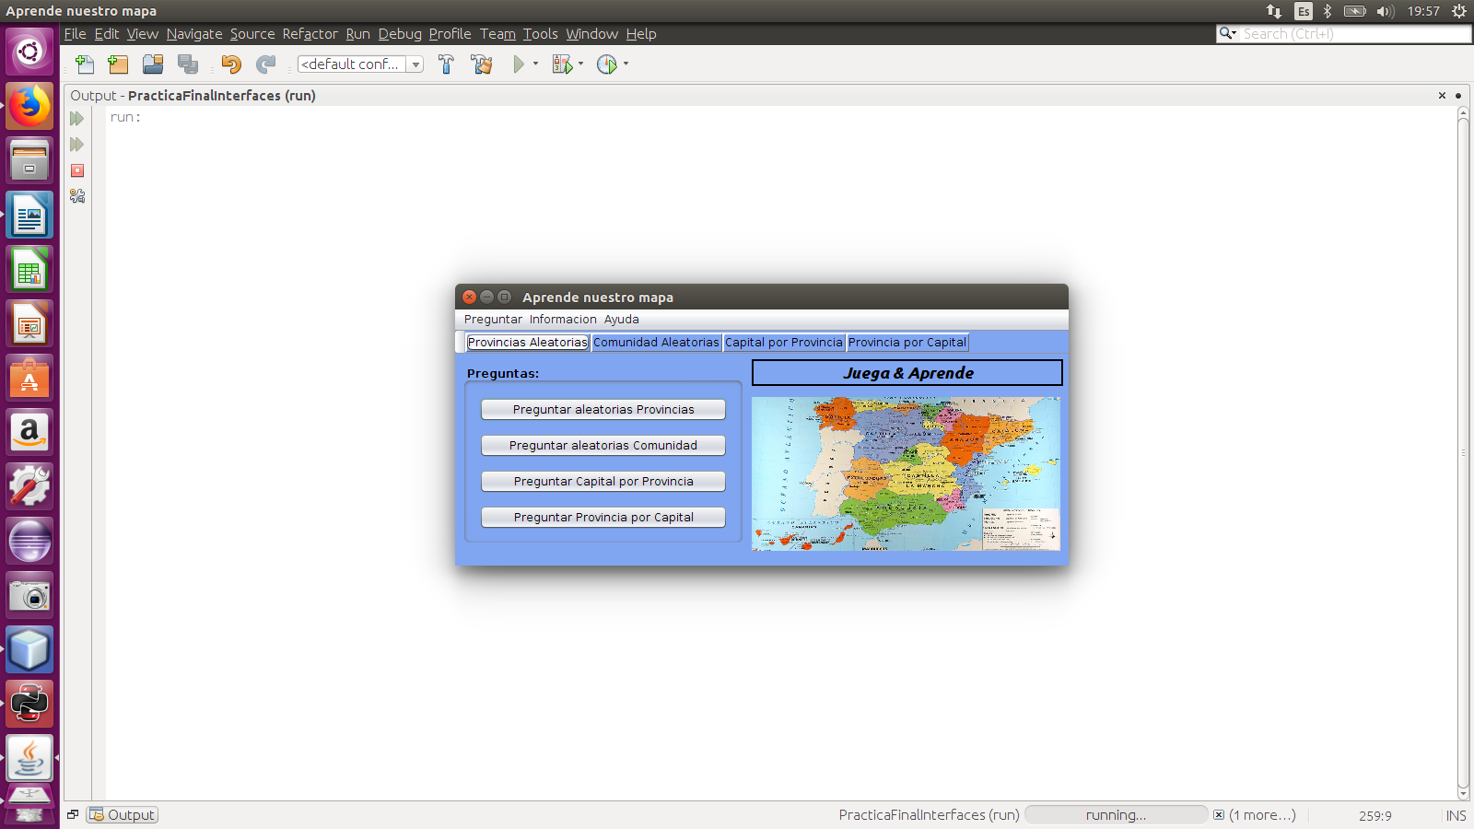

* Jugar al juego de provincias aleatorias fallando

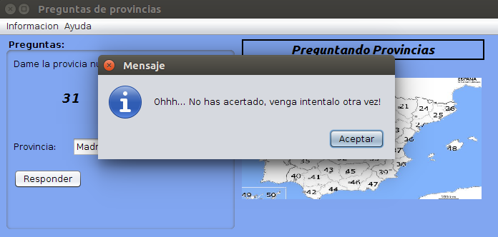

* Jugar al juego de provincias aleatorias acertando

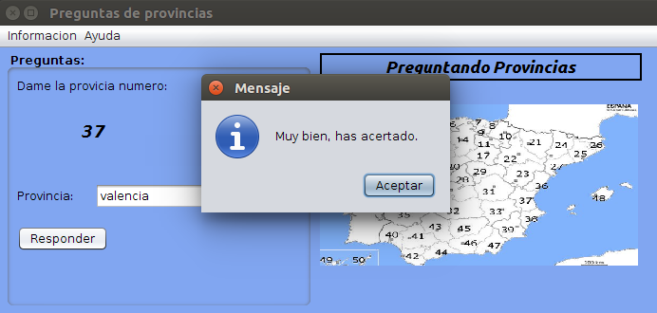

* Acceder al juego de comunidades aleatorias desde el botón



* Acceder al juego de comunidades aleatorias desde el menú

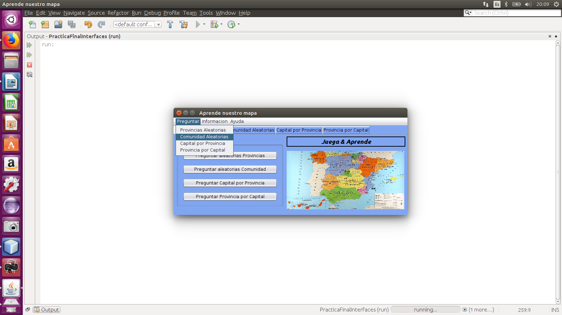

* Acceder al juego de comunidades aleatorias desde la barra de herramientas

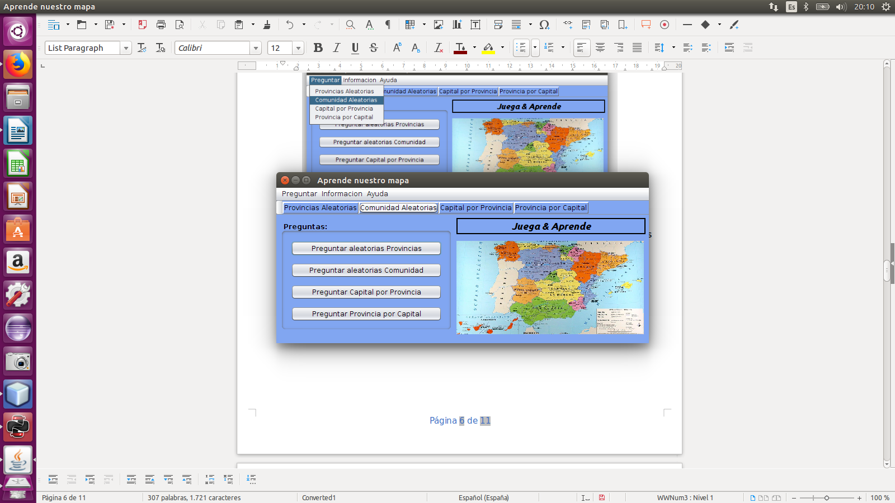

* Jugar al juego de comunidades aleatorias fallando

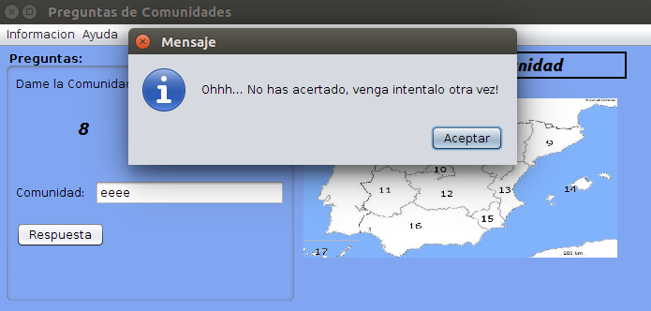

* Jugar al juego de comunidades aleatorias acertando
* 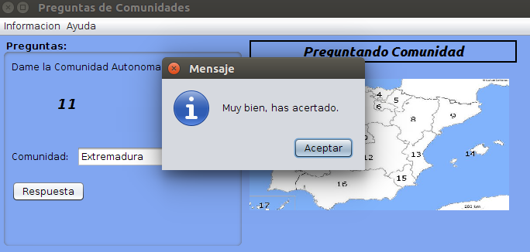Acceder al juego de provincias por capital desde el botón



* Acceder al juego de provincias por capital desde el menú

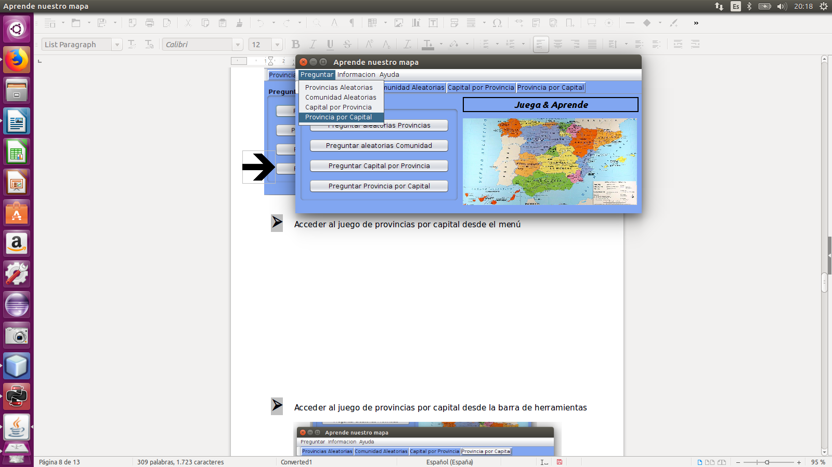

* Acceder al juego de provincias por capital desde la barra de herramientas

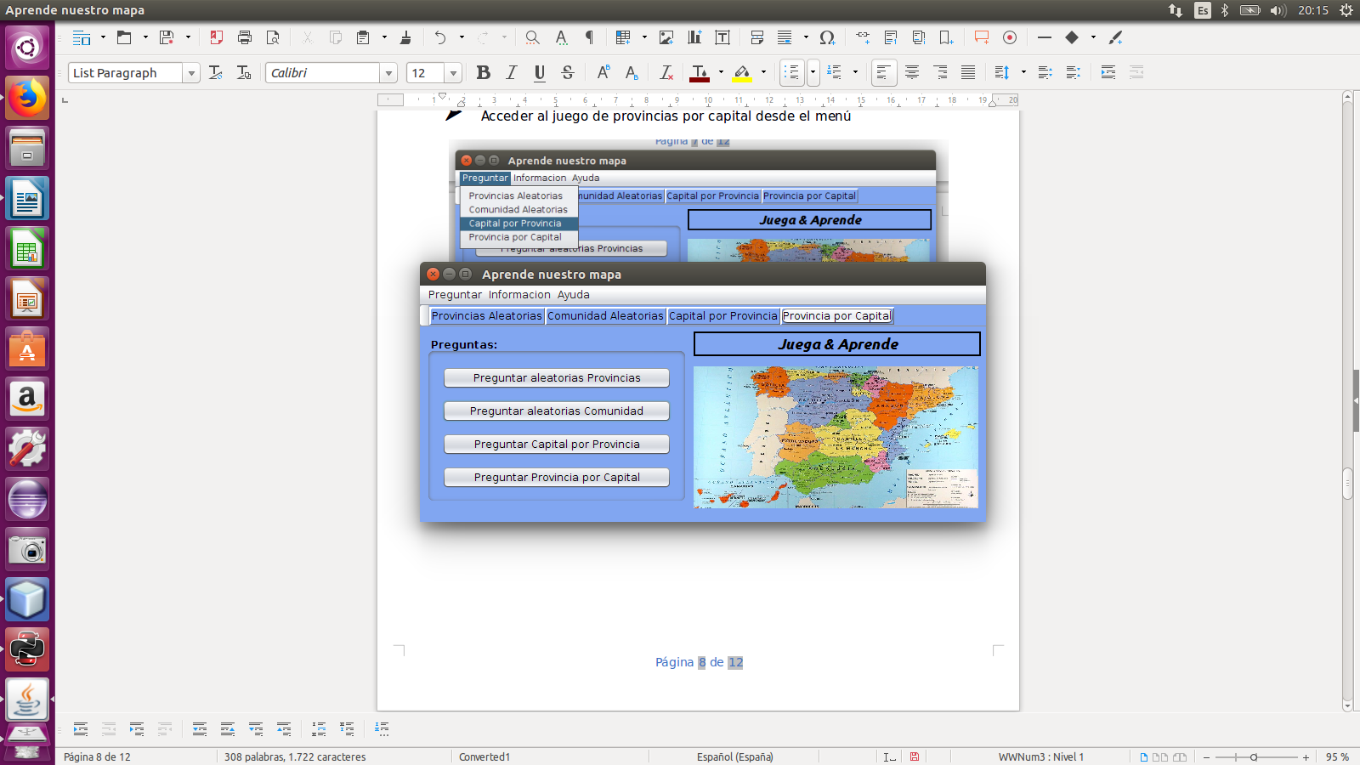

* Jugar al juego de provincias por capital fallando

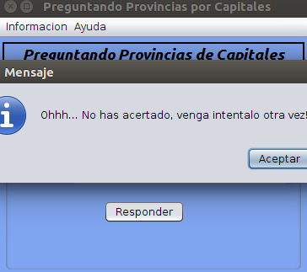

* Jugar al juego de provincias por capital acertando

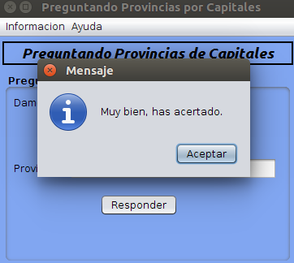

* Acceder al juego de capital por provincias desde el botón





* Acceder al juego de capital por provincias desde el menú

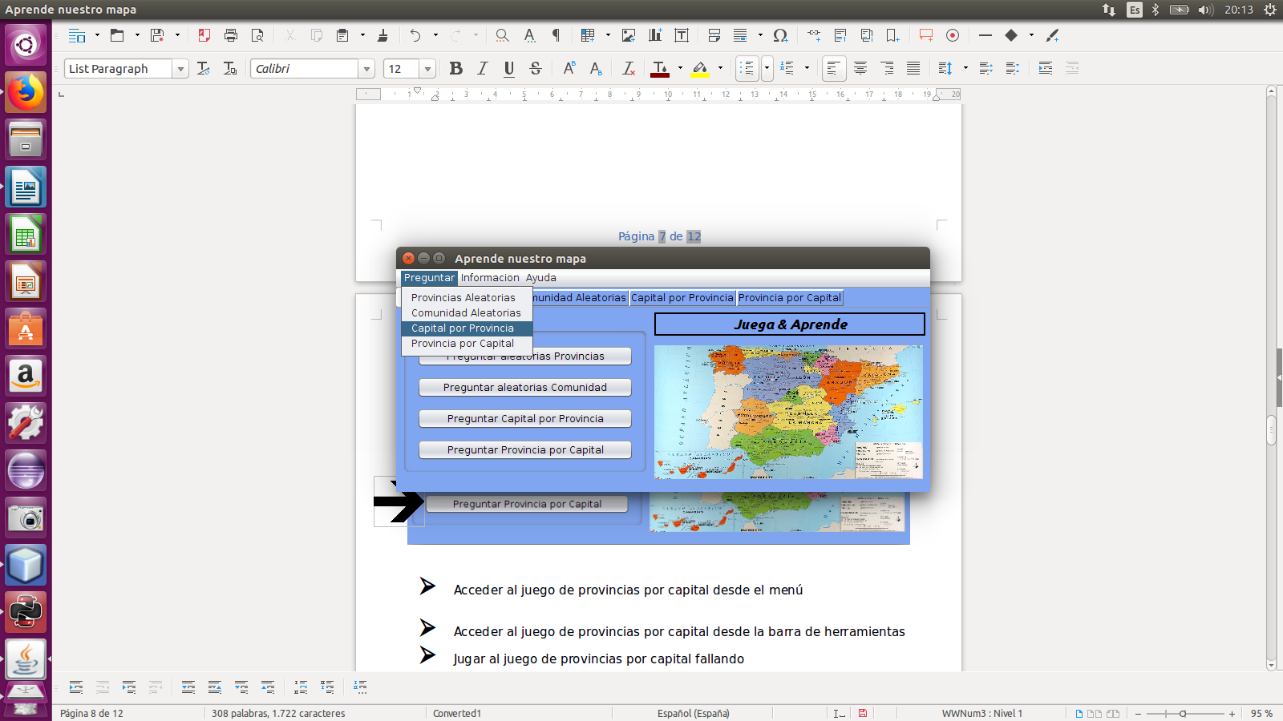

* Acceder al juego de capital por provincias desde la barra de herramientas

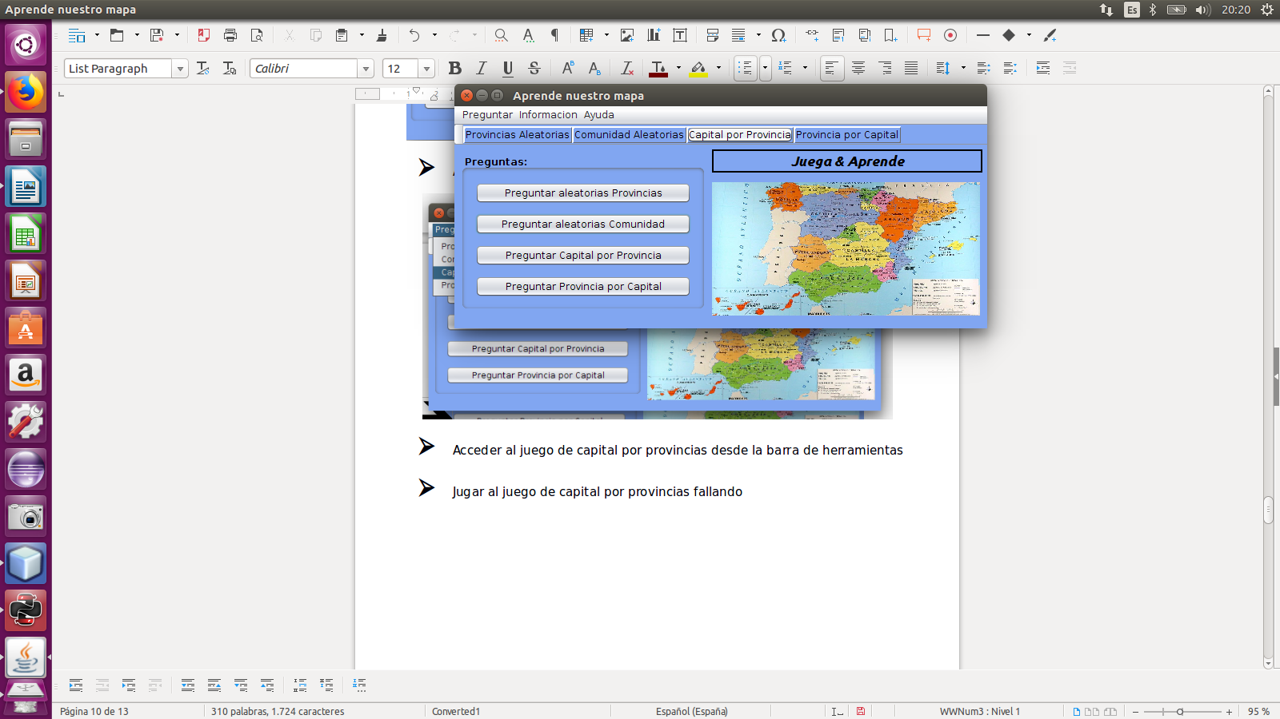

* Jugar al juego de capital por provincias fallando

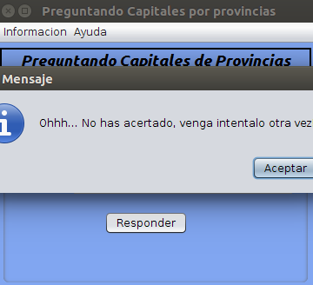

* Jugar al juego de capital por provincias acertando

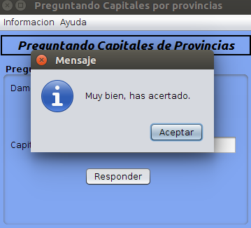

* Información de la provincias correcto.

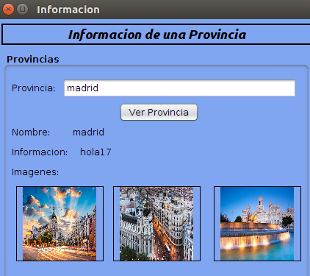

* Información de la provincia errónea.

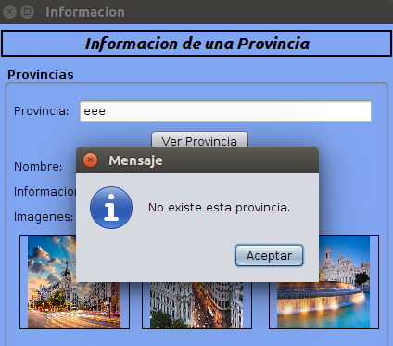

* Ayuda sobre el programa.

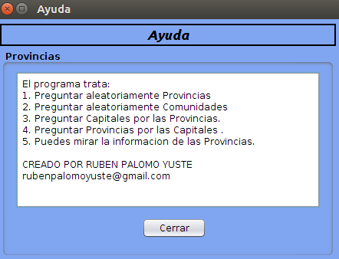

* 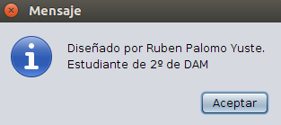Información sobre el creador.